Управляем размером своего корпоративного почтового ящика.

Вы можете узнать текущий размер вашего ящика через Outlook, меню Файл, команда Сведения:
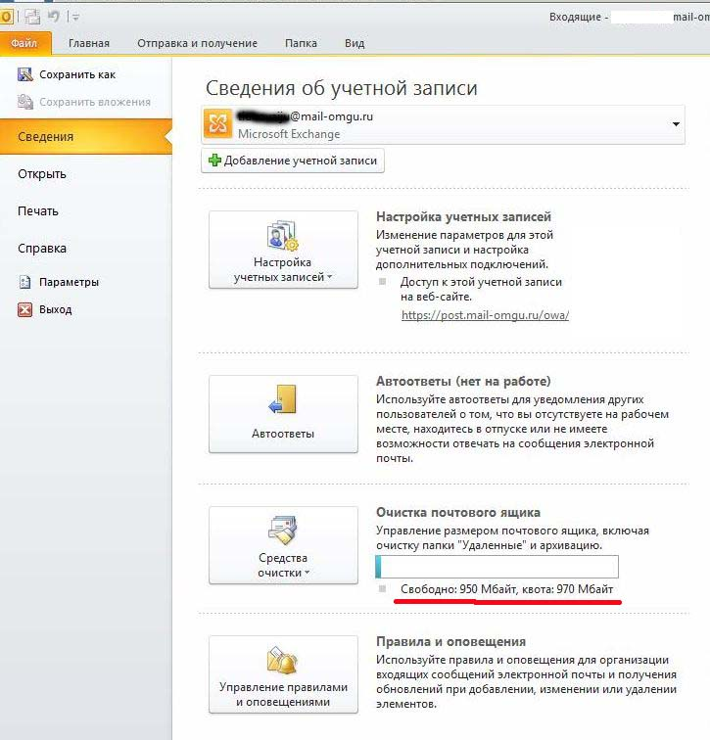
Рисунок 1
Если вы хотите подробнее узнать, какая из папок вашего ящика занимает больше всего места, то выберите Средства очистки – Очистка почтового ящика:
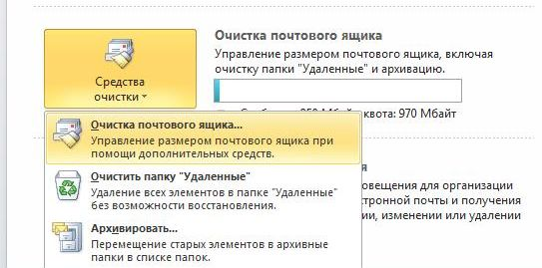
Рисунок 2
Здесь есть кнопка Размер почтового ящика,
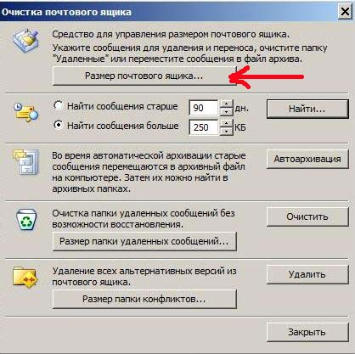
Рисунок 3
нажав на которую, вы увидите размеры папок:
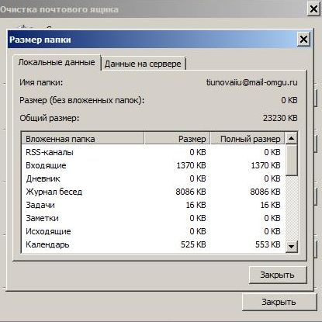
Рисунок 4

Если размер ящика приблизился к критическому, а вам нужно сохранить старые письма, вы можете сохранить их в архив.
Можно выполнить однократную архивацию в ручном режиме, либо настроить автоархивацию, чтобы архивация автоматически запускалась через определенные вами промежутки времени.
Обратите внимание!
Архив сохраняется на локальном компьютере и с другого компьютера, либо через WebApp, будет недоступен!
Если вы выберете параметр Удалять старые элементы навсегда, они будут удалены без возможности восстановления!

Архивация в ручном режиме
В меню Файл, команда Сведения нажмите на кнопку Средства очистки (см. рисунок 2) и выберите команду Архивировать. В открывшемся окне укажите какую папку надо архивировать и дату, до которой вы хотите заархивировать почту. Файл архива можно оставить по умолчанию.
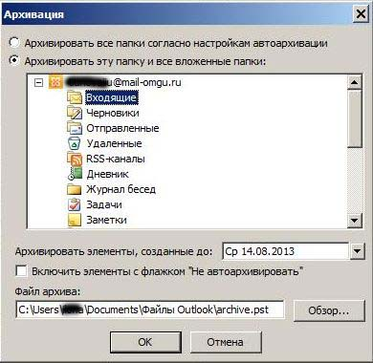
Рисунок 5
После нажатия кнопки ОК пойдет процесс архивации.
Внимание! После окончания архивации все заархивированные данные будут доступны только с этого компьютера, через программу Microsoft Outlook в меню навигации, Архивы.

Автоматическая архивация
Чтобы настроить архивацию выберите меню папка, кнопка Настройка автоархивации:
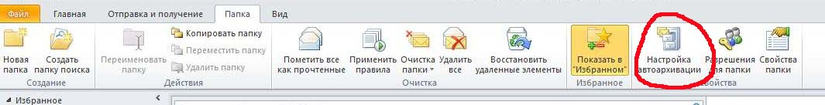
Рисунок 6
Здесь вы можете либо выполнить однократную архивацию какой-либо папки, либо настроить регулярную автоархивацию.
Отметьте Архивировать элементы папки с настройками по умолчанию и нажмите кнопку Настройка архива по умолчанию:

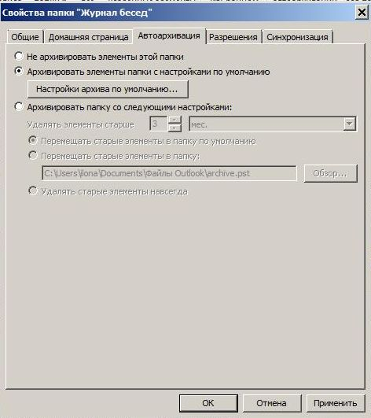
Рисунок 7

Поставьте галочку Архивировать каждые 14 дней и установите нужное вам количество дней. Одновременная архивация большого количества элементов может привести к снижению производительности компьютера. Таким образом, следует чаще использовать автоархивацию, чтобы уменьшить количество обрабатываемых элементов.
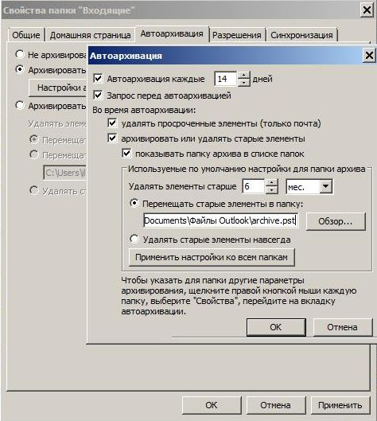
Рисунок 8
Запрос перед архивацией. Установите этот флажок, если необходимо, чтобы перед автоархивацией элементов Outlook отображалось напоминание. При появлении напоминания можно нажать кнопку Нет на сообщении, чтобы отменить сеанс автоархивации.
Удалять просроченные элементы (только почта). По умолчанию этот флажок не установлен. Установите его, чтобы удалять сообщения по истечении их периода устаревания. Внимание! После удаления сообщения будут невосстановимы!
Архивировать или удалять старые элементы. Установите этот флажок, если нужно задать или изменить другие параметры. Если этот флажок снят, возможность автоархивации использует параметры по умолчанию.
Показывать папку архива в списке папок. Установите этот флажок, чтобы архивная папка отображалась вместе с другими рабочими папками в области навигации. Если этот параметр не используется, папку архива можно открыть другим способом: щелкните вкладку Файл, а затем на вкладке Открыть щелкните Открыть файл данных Outlook.
Удалять элементы старше. Укажите срок в днях, неделях или месяцах, по истечении которого элементы должны архивироваться. Можно указать период от одного дня до 60 месяцев.
Перемещать старые элементы в папку. Установите этот флажок, чтобы архивировать старые элементы вместо автоматического удаления. В поле появится папка по умолчанию. Чтобы использовать другую папку, укажите расположение папки в поле или щелкните Обзор. При установке этого флажка флажок Окончательно удалять элементы снимается.
Окончательно удалять элементы. Этот параметр удаляет все элементы с истекшим сроком хранения. Они не перемещаются и не архивируются. При установке этого флажка снимается флажок Перемещать старые элементы в папку.
Применить настройки ко всем папкам. При выборе этого параметра настройка автоархивации, включая внесенные изменения, применяется ко всем папкам. Чтобы задать уникальные настройки для одной или нескольких папок, не выбирайте этот параметр. Вместо этого щелкните папку правой кнопкой мыши, выберите Свойства, а затем откройте вкладку Автоархивация и измените параметры всех папок, для которых это требуется.

Определение срока хранения элемента
Тип элемента | Начало периода устаревания
Сообщение электронной почты | Последняя из следующих дат: дата и время получения сообщения или дата и время последнего изменения и сохранения сообщения.
Собрание, событие или встреча | Последняя из следующих дат: дата последнего изменения или дата сохранения элемента. Повторяющиеся элементы автоматически не архивируются.
Задача | Дата завершения или последнего изменения и сохранения задачи. Задачи, не отмеченные как завершенные, автоматически не архивируются. Задачи, назначенные другим пользователям, архивируются только в том случае, если они отмечены как завершенные.
Заметка | Время последнего изменения и сохранения заметки.
Запись журнала | Дата создания записи журнала или время ее последнего изменения и сохранения.
Контакт | По умолчанию контакты не архивируются, однако их можно архивировать вручную.

Периоды устаревания элементов Outlook
Любой элемент Outlook с истекшим периодом устаревания включается в следующую автоархивацию, кроме случаев, когда элемент специально помечен для исключения из архива. Ниже приведены периоды устаревания по умолчанию для папок Outlook.
Папка | Период устаревания
«Входящие» и «Черновики» | 6 месяцев
«Отправленные» и «Удаленные» | 2 месяца
«Исходящие» | 3 месяца
«Календарь» | 6 месяцев
«Задачи» | 6 месяцев
«Заметки» | 6 месяцев
«Журнал» | 6 месяцев

